NÁVOD Č.29

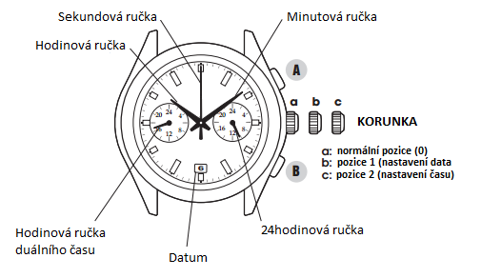**Ovládací prvky**

1. Nastavení času

Vytáhněte korunku do krajní pozice 2, když je sekundová ručka v pozici „12 hodin“. Poté otáčejte korunkou pro požadované nastavení hodinové a minutové ručky. Po nastavení času vraťte korunku do základní pozice 0 a sekundová ručka se dá do pohybu.

* *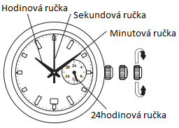24hodinová hodinová ručka v pravém menším ciferníku se bude automaticky pohybovat odpovídajícím způsobem s hodinovou ručkou*
* *Datum se mění o půlnoci, proto při nastavování času dbejte na to, aby poloha 24hodinové ručky odpovídal skutečnému času – ručka v pravé polovině ciferníku odpovídá dopolednímu času, ručka v levé polovině ciferníku odpolednímu času*

1. **Nastavení data**

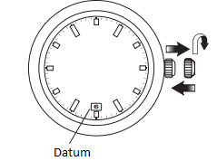Vytáhněte korunku do pozice 1. Otáčením korunky nastavte aktuální datum. Poté vraťte korunku do základní pozice 0.

* *Datum je nutné nastavit první den v měsíci, který následuje po měsíci, který má 30 dní, nebo 1. března*
* 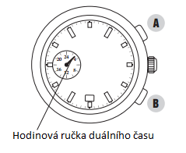*Nenastavujte čas mezi 21:00 a 1:00, kdybyste tak učinili, datum by se neměnil o půlnoci, ale v poledne*

1. **Funkce DUAL TIME**

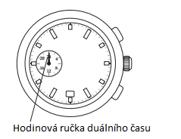Pokud se vyskytujete na místě, kde je odlišné časové pásmo od toho,

kde se běžně hodinky nachází, můžete využít nastavení hodinové

ručky levého menšího ciferníku k odlišení časového pásma.

* **Nastavení**
  + Vytáhněte korunku do pozice 2 a to ve chvíli, kdy se sekundová ručka nachází v pozici „12 hodin“
  + Stlačením tlačítka A nebo B nastavte požadovaný časový posun. Každé stlačení tlačítek A nebo B odpovídá posunu hodinové ručky o 10 minut.
  + Po dokončení nastavení vraťte korunku do základní pozice 0.

1. **Výměna baterie**

Po manipulaci s baterií, dříve než začnete nastavovat čas, dbejte na to, aby byla hodinová ručka levého menšího ciferníku v pozici „24 hodin